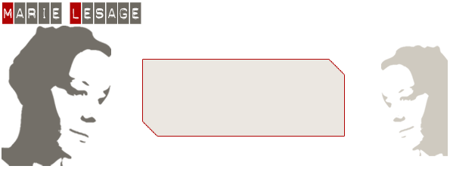
29 ans
embauchezmoi@free.fr
http://embauchezmoi.free.fr
WEBMASTER/INTEGRATEUR

HTML – CSS / Javascript
PHP / Bases de données
Dreamweaver / Photoshop
Flash / Actionscript

Expérience | Webmaster de la Sté BASELINE – [www.agencebaseline.com] | 2004/06
professionnelle | Webmaster de l’association MAIGEIWONG – [embauchezmoi.free.fr/wing] | 2005
 | Responsable PAO et administratrice en communication  au sein de l’association culturelle DTF | 2003/04
 | Webmaster pour la Sté DEFI-SUD – [www.defi-sud.com] | 2002/03
 | Webmaster / secrétaire de la Sté XAP – [www.xap.fr] | 2002/03
 | Webmaster stagiaire pour la Sté KAROUSSEL | 2002
 | Missions diverses en Agences d’Intérim | 2001/02
 | Secrétaire chez Me FERRI, Avocat à la Cour de Nîmes | 2000
 | Secrétaire stagiaire chez AXA ASSURANCES | 2000
 | Rédactrice/Chroniqueuse Drum’n Bass pour INFOTEK | 1999/00
 | Accompagnatrice scolaire à l’école primaire CAPOUCHINE | 1999
 | Assistante en communication et administration  au sein de l’association culturelle TRIANGLE HH | 1998/99
 | Dispense de cours d’anglais privés en soutien scolaire | 1998
Formation | Formation professionnelle PHP / Bases de données à IMAGE | 2006
 | Formation professionnelle Technicien Multimédia à IMAGE | 2001/02
 | Formation Perfectionnement Informatique à l’ IRFA | 2000
 | Obtention DEUG de psychologie à l’Université Vauban | 1997
 | Obtention Bac L option anglais renforcé au Lycée Montaury | 1995
 | Ambassadrice au congrès européen de la jeunesse à Birmingham | 1995
Autres | Systèmes PC et Mac
compétences | Anglais lu, parlé et écrit
 | Intérêt pour la programmation
 | Compétences rédactionnelles, bonne orthographe
 | Organisation, méthodologie, rigueur, polyvalence et adaptabilité

